昆明理工大学任课教师评教结果查询操作指南

1、登录昆明理工大学教务网络管理系统(http://kmustjwcxk1.kmust.edu.cn/jwweb/)，点击“用户登录”页面进入；
2、身份为教师教辅人员，工号为八位数工号，初始密码与工号一致；
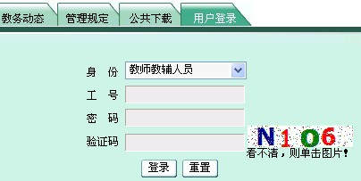

3．登录进入后点击左侧的“网上评教”；

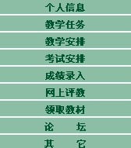
4.点击“教学评价结果”，依次点击“问卷调查信息”、“听课记录信息”“教学评价结果”，选定评价轮次和不同的评价主体，即可查询评价主体等对本人所上课程提出的意见、建议及评教得分。
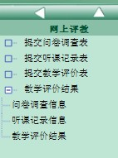
5.以查询“评价主体”为学生的“问卷调查信息”为例：点击“问卷调查信息”，选定“评价轮次”及“评价主体”，点击“检索”，即可查看学生对本人所上课程的意见及建议。

